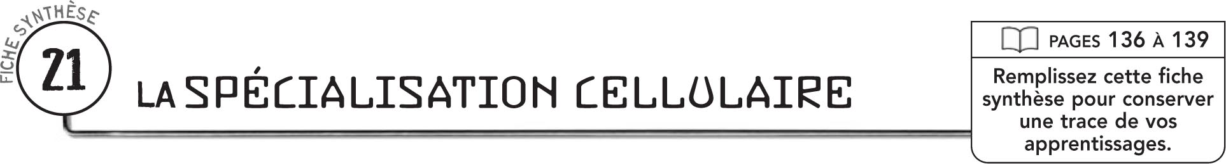

DÉFINITIONS ET EXEMPLES
Un tissu est
Un organe est
Exemples d’organes:
Un système est
Exemples de systèmes:

TYPES DE TISSUS
 | Tissu |  |  | Fonctions |  |  | Exemples
 | Épithélial

